Лабораторная работа № 4

Способы выполнения хозяйственных операций в программе «1С:Бухгалтерия предприятия 3.0»
Цель работы
Изучение содержания и проверка выполнения основных способов ввода хозяйственных операций в программе «1С:Бухгалтерия предприятия 3.0».

Порядок выполнения работы
- Ознакомиться с содержанием теоретической части работы.
- Выполнить практическую часть работы.
- Подготовить отчет о лабораторной работе в соответствии с требованиями п.3 описания.
- Теоретическая часть
Хозяйственные операции в программе «1С:Бухгалтерия предприятия 3.0» могут введены несколькими способами. По степени автоматизации ввода их можно классифицировать на две большие группы:
- ручные способы ввода;
- способы ввода с использованием документов.
Основными способами ввода операций являются способы второй группы, поскольку они в наибольшей степени позволяют автоматизировать наиболее трудоемкий этап ввода операций, связанный с формированием проводок. Данный этап называется проведением документа. Подробнее эти способы рассматривается ниже.
Принципиально возможно спроектировать документы, которые будут автоматически генерировать проводки всех операций, фиксирующих факты хозяйственной деятельности организации. Вместе с тем на практике возможны случаи, когда некоторые хозяйственные операции единичны или лишь изредка повторяются. Например, выдача займа физическому лицу или увеличение уставного капитала предприятия. Затраты на разработку документов с автоматическим формированием проводок могут оказаться больше, чем ввод проводок вручную. Поэтому в конфигурацию «1С:Бухгалтерия предприятия 3.0» (как и в других версиях этой программы) введен документ специального вида с названием «Операция (бухгалтерский и налоговый учет)», с помощью которого проводки могут быть введены вручную или по предварительно настроенному шаблону.
Ручной ввод операций
Ручной ввод операций в свою очередь может быть выполнен в трех вариантах:
- непосредственный ввод проводок операции;
- ввод новой операции копированием проводок ранее введенной операции;
- ввод с помощью шаблона типовой операции.
Способ ручного ввода операций отличается максимальной гибкостью, поскольку позволяет ввести любые проводки. Кроме того, он не требует предварительной настройки и прост в освоении.
Непосредственный ручной ввод выполняется в специальной форме ручного ввода, которая может быть открыта двумя способами:
- из журнала операций;
- из списка «Операции (бухгалтерский и налоговый учет)».
Для открытия данной формы в журнале операций на панели инструментов нажимается кнопка «Создать» и в открывшейся форме (рис. 4.1) «Выбор типа документа» выбирается документ «Операция (БУ и НУ)».
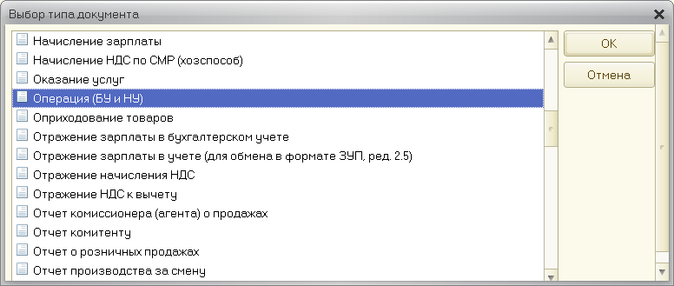
Рис. 4.1. Открытие формы ручного ввода в журнале операций
Форма списка «Операции (бухгалтерский и налоговый учет)» (рис. 4.2) открывается из списка документов по команде главного меню «Все функции».
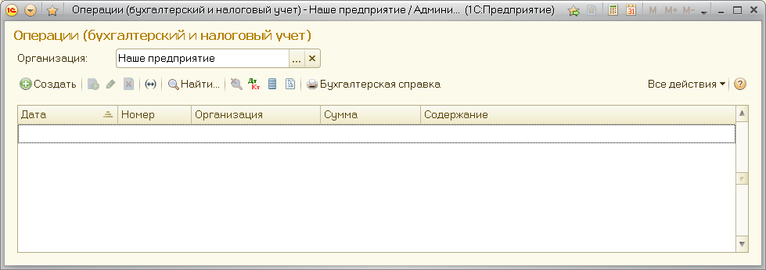
Рис. 4.2. Форма списка «Операции (бухгалтерский и налоговый учет)»
Здесь для открытия формы ручного ввода также нажимается кнопка «Создать». Структура формы ручного ввода представлена на рис. 4.3.
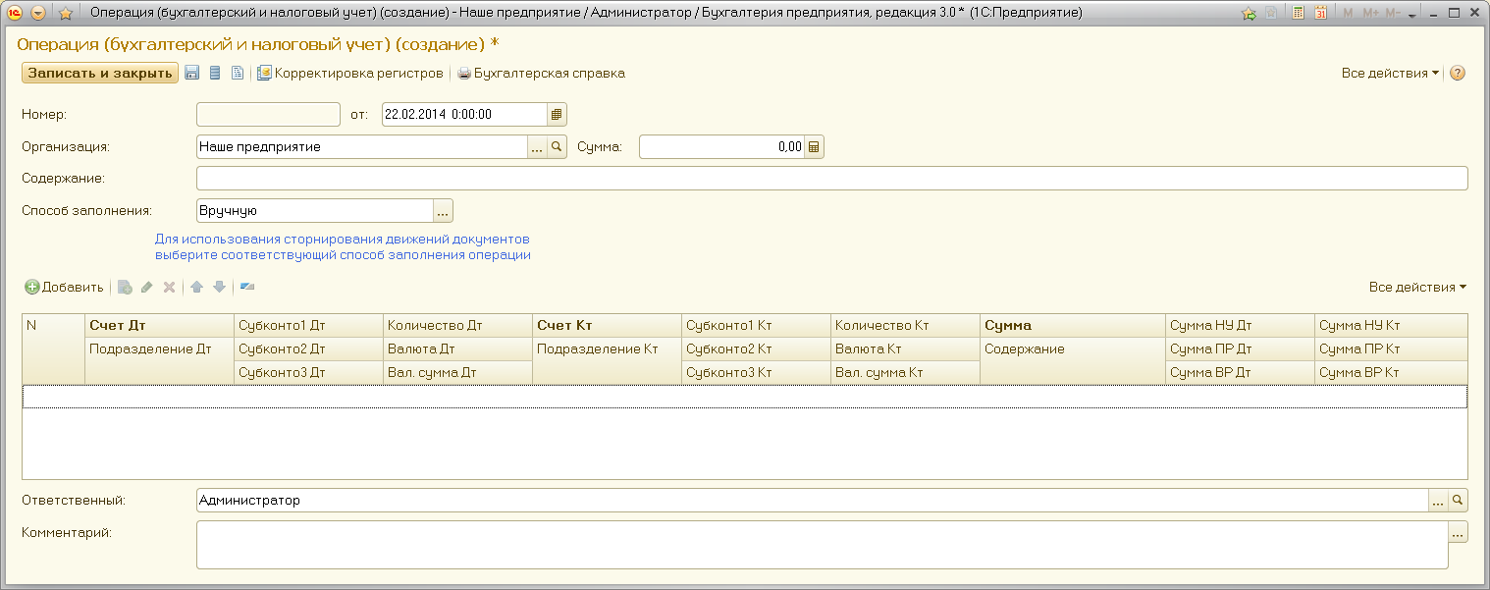
Рис. 4.3. Форма для ручного ввода операций
В форме имеется две части: заголовочная часть и табличная часть. В заголовочной части указываются общие реквизиты операции: номер, дата ввода, организация, сумма, содержание и способ заполнения. Часть из них (номер, дата) вводятся по умолчанию, остальные (за исключением суммы) – указываются пользователем. Сумма операции подсчитывается автоматически как сумма по всем проводкам операции. Вместе с тем это поле ввода доступно для редактирования.
Если используется первая разновидность ручного ввода - непосредственный ввод проводок, то в раскрывающемся списке «Способ заполнения» нужно выбрать вариант «Вручную».
В табличной части формы вводятся проводки операции. Каждая проводка вводится в отдельной строке после нажатия кнопки «Добавить» (или клавиши <Insert>) и включает номер проводки, дебетовую часть, кредитовую часть, сумму и данные для налогового учета.
При вводе очередной проводки открывается новая строка (рис.4.4), в отдельных графах которой последовательно вводятся реквизиты проводки. Переход от одной графы к следующей графе можно выполнить нажатием клавиши <Enter> или <Tab>, а также открывая графу щелчком мыши.
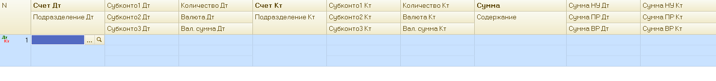
Рис. 4.4. Ввод новой проводки в табличной части формы документа «Операция (бухгалтерский и налоговый учет)»
Множество указываемых реквизитов в дебетовой и кредитовой части проводки определяется видом счета дебета (реквизит «Счет Дт») или счета кредита (реквизит «Счет Кт»). Номера счета дебета и счета кредита выбираются из плана счетов, который открывается нажатием кнопки выбора . Для счетов с признаком «Забалансовый» корреспондирующий счет не обязателен.
Графы «Субконто1 Дт», «Субконто2 Дт», «Субконто3 Дт» и «Субконто1 Кт», «Субконто2 Кт», «Субконто3 Кт» заполняются из соответствующих справочников только при ведении по счету дебета или кредита аналитического учета. Содержимое этих граф определяет объекты хозяйственного учета.
Графы «Валюта Дт», «Валюта Кт», «Вал. Сумма Дт», «Вал. Сумма Кт» заполняются при вводе операции, стоимость которой выражена в иностранной валюте.
Графы «Количество Дт» и «Количество Кт» заполняются, если в проводке используются счета, по которым ведется количественный учет.
Сумма проводки вводится в графе «Сумма» вручную или автоматически.
В графе «Содержание» вводится краткий комментарий, поясняющий смысл действия, отражающего движение средств по счетам дебета и кредита.
Данные налоговой части проводки формируются автоматически.
После ввода всех необходимых реквизитов проводок в форме документа нажимается кнопка «Записать объект», по которой проводки операции заносятся в регистр бухгалтерии, либо кнопка , которая выполняет такое же действие и одновременно закрывает форму. В журнале операций и в списке «Операции (бухгалтерский и налоговый учет)» появляются соответствующие записи.
На рис.3.5 в качестве примера представлена заполненная форма документа «Операция (бухгалтерский и налоговый учет)» для операции «Зарегистрирован Уставный капитал и внесен на р/с».
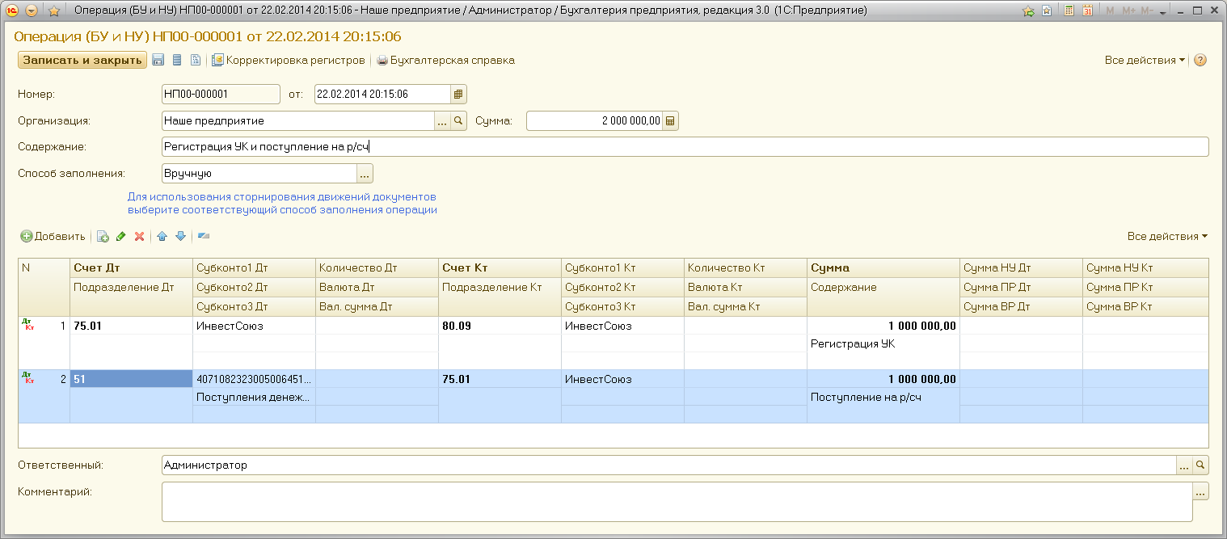
Рис. 4.5. Заполненная форма документа «Операция (бухгалтерский и налоговый учет)»
Необходимые в проводках хозяйственной операции сочетания (корреспонденции) счетов дебета и кредита могут быть определены (в зависимости от содержания операции) по вспомогательному справочнику «Корреспонденции счетов». Форма этого справочника открывается по ссылке , которая размещается на панели навигации раздела «Учет, налоги, отчетность».
С целью ускорения процесса ручного ввода аналогичных проводок в программе имеется возможность ввода новых проводок способом копирования существующих с последующей коррекцией копии. Для этого следует выделить любую графу исходной проводки и выполнить одно из следующих действий:
- нажать клавишу <F9>;
- щелкнуть по кнопке «Создать новый элемент копированием текущего» на панели инструментов табличной части;
- выполнить команду «Скопировать» из меню из меню «Все действия».
В результате в табличной части формы откроется новая строка, графы которой будут заполнены данными, взятыми из копируемой проводки. В копии необходимо внести исправления в те реквизиты, значения которых отличаются от значений реквизитов исходной проводки.
Способом копирования можно ввести также и всю операцию. Для этого следует в журнале операций или списке «Операции (бухгалтерский и налоговый учет)» выделить строку, содержащую запись с ранее введенной операцией, и выполнить действия, аналогичные тем, которые требуются при копировании отдельных проводок. Откроется форма для ввода новой операции, содержащая проводки копируемой операции. Необходимо внести коррективы в те реквизиты проводок, которые в новой операции имеют другие значения, и сохранить операцию в информационной базе.
Третий вариант ручного ввода основан на использовании специальных форм, которые называются шаблонами типовых операций. Этот способ удобен для ввода часто повторяющихся операций, которые имеют однотипный характер, т.е. регистрируются одинаковым набором взаимосвязанных бухгалтерских проводок. Например, ввод начальных остатков по счетам, оплата поставщику из кассы или с расчетного счета и т.д.
Шаблоны типовых операций хранятся в справочнике «Типовые операции». Этот справочник включает в себя некоторый набор шаблонов, созданных разработчиками программы. Кроме того, в программе также имеется возможность создания новых шаблонов типовых операций самим пользователем.
Примечание. Средства ввода типовых операций разработаны и в полной мере доступны для использования во всех ранее выпущенных редакциях программы «1С:Бухгалтерия предприятия». В рассматриваемой версии программы они могут быть использованы лишь частично.
Ввод операций с помощью документов
Ввод операций с помощью документов может быть выполнен следующими способами:
- непосредственный ввод реквизитов в форме документа;
- ввод нового документа копированием ранее созданного документа;
- ввод нового документа «на основании» реквизитов ранее созданного документа.
Первый и второй способы могут быть реализованы либо с использованием журнала операций, либо через список документов.
При вводе документа первым способом в журнале операций на командной панели нажимается кнопка «Создать» (или нажимается клавиша <Insert>, или выполняется команда «Создать» в меню «Все действия»). Откроется окно диалога «Выбор типа документа» (рис.4.6). В этом окне щелчком мыши выделяется строка с названием нужного документа, а затем нажимается кнопка (либо выполняется двойной щелчок мыши по строке).
Если выбранный документ реализует одну операцию (например, документ «Авансовый отчет»), то откроется исходная форма документа (рис.4.7).

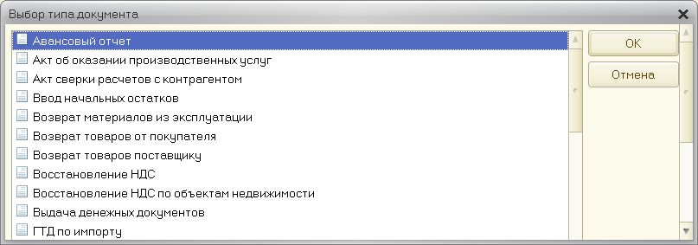
Рис. 4.6. Окно диалога «Выбор типа документа»

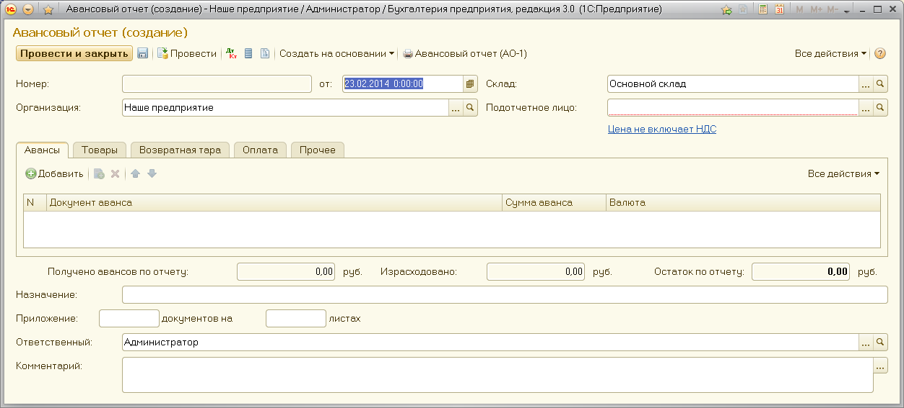
Рис. 4.7. Форма документа «Авансовый отчет»
Если с помощью выбранного документа реализуется несколько различных операций (например, для документа «Поступление товаров и услуг»), то при выборе этого документа откроется вспомогательное окно диалога со списком названий этих операций (рис.4.8). После выбора нужной операции (например, «Товары») щелчком по кнопке «Выбрать» откроется исходная форма требуемого документа (рис.4.9).
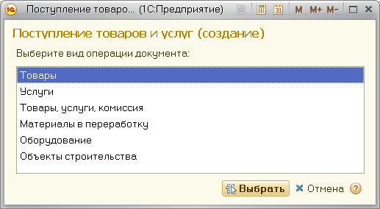
Рис. 4.8. Диалоговое окно для выбора вида операции документа
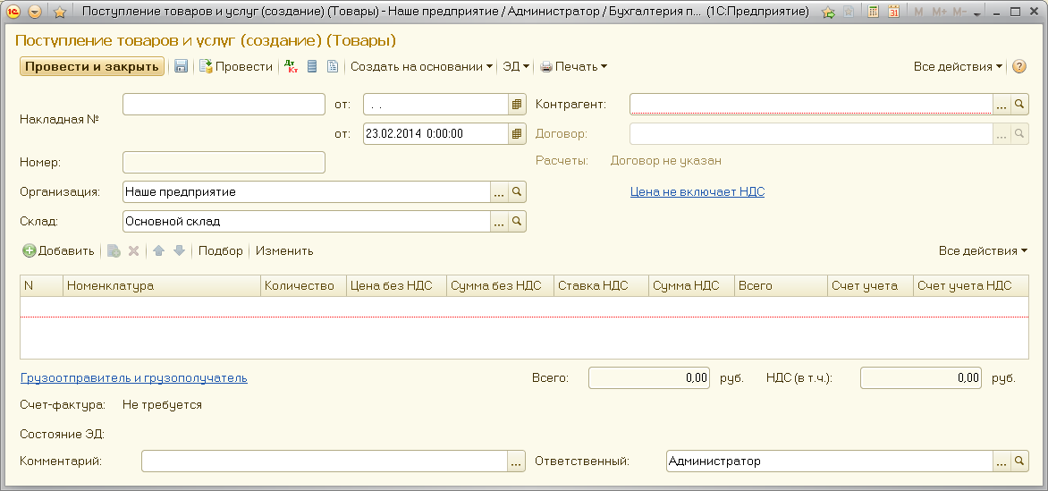
Рис. 4.9. Форма документа «Поступление товаров и услуг» с выбранной операцией «Товары»
В этой форме сначала необходимо ввести реквизиты заголовочной части документа, обращая внимание на те из них, поля ввода которых отмечены красной тонкой линией. Эти реквизиты должны быть введены обязательно.
Заполнение табличной части может быть выполнено двумя способами:
- традиционным ручным способом через кнопку «Добавить», которая нажимается на панели инструментов табличной части;
- с помощью обработки подбора, форма которой открывается нажатием кнопки «Подбор» (если такой режим ввода предусмотрен в документе).
В первом случае открывается строка табличной части, поля которой последовательно заполняются требуемыми реквизитами. На рис. 4.10 представлено заполнение реквизитов документа «Поступление товаров и услуг» для операции «Товары».
Рис. 4.10. Заполнение реквизитов документа «Поступление товаров и услуг» ручным способом
Во втором случае после нажатия кнопки «Подбор» открывается форма обработки для подбора позиций номенклатуры в табличную часть документа (рис.4.11). Подбор осуществляется из справочника «Номенклатура», открывающегося в режиме подбора. На левой панели формы следует открыть группу, в которой представлены требуемые номенклатурные единицы. Они будут выведены на правой панели. С помощью кнопки «Настройки» можно открыть диалоговое окно «Настройки подбора», в котором флажками задать параметры подбора и нажать кнопку «Применить настройки».
Подбор требуемой номенклатурной единицы осуществляется двойным щелчком мыши по соответствующей строке на правой панели. При этом если в окне «Настройки подбора» были заданы параметры «Запрашивать количество» и (или) «Запрашивать цену», то открывается дополнительное окно «Ввод количества и цены» (рис. 4.12), в котором следует указать значения количества и (или) цены и нажать кнопку «ОК». В результате в нижней части формы подбора появится строка с заполненными реквизитами выбранной номенклатурной единицы. Аналогичным образом заполняются другие строки (рис. 4.13).

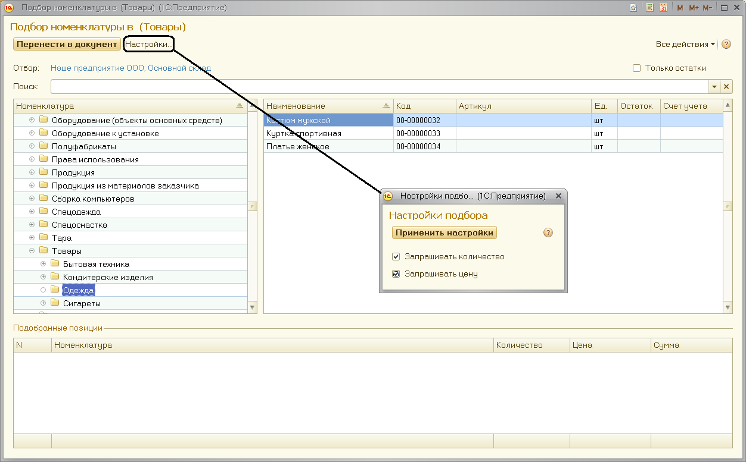
Рис. 4.11. Форма обработки для подбора позиций номенклатуры

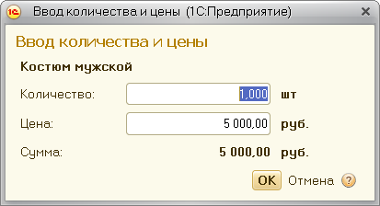
Рис. 4.12. Диалоговое окно для ввода количества и цены

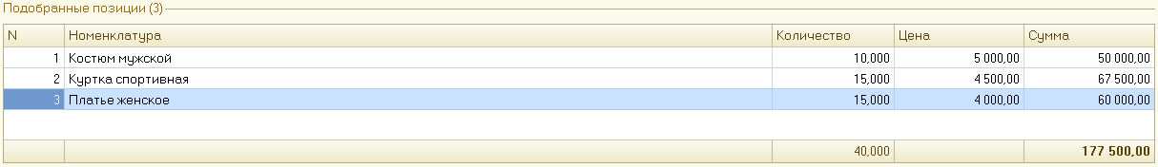
Рис. 4.13. Заполнение формы подбора
После ввода всех необходимых значений в группу «Подобранные позиции» для переноса этой информации в форму документа в форме подбора нажимается кнопка . Табличная часть документа приобретает вид, представленный на рис. 4.14. Далее указываются данные счета-фактуры, если они были предоставлены поставщиком, и счет-фактура регистрируется нажатием кнопки .
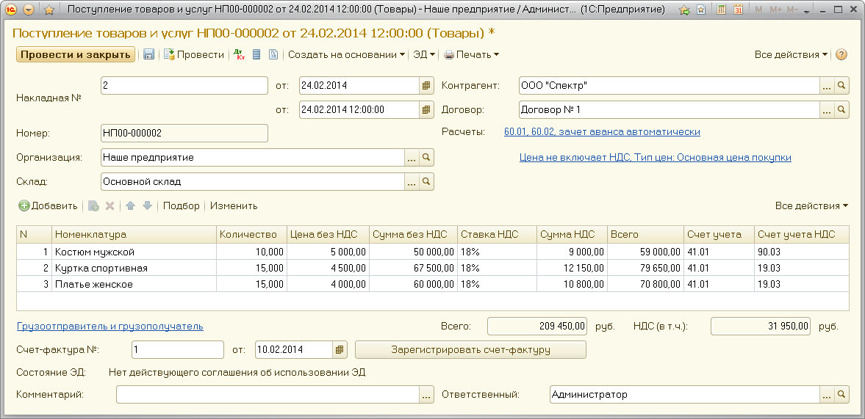
Рис. 4.14. Форма документа «Поступление товаров и услуг» с заполненной табличной частью
Затем документ проводится нажатием кнопки «Провести» и закрывается (либо проводится и сразу закрывается нажатием кнопки «Провести и закрыть»).
В журнале операции и в списке документов соответствующего типа (рис. 4.15) появляется строка, в которой отображается информация о введенном документе. В журнале операций показывается также документ «Счет-фактура полученный», если он регистрировался.
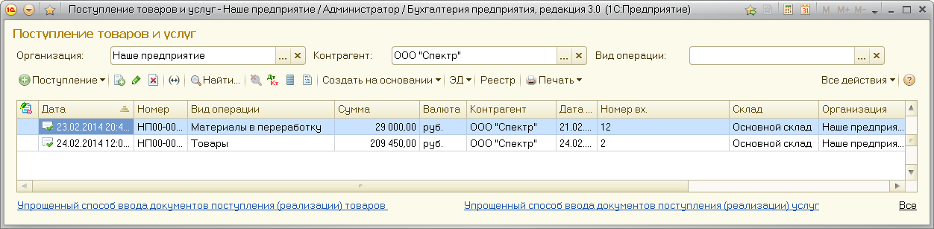
Рис. 4.15. Список документов «Поступление товаров и услуг»
Если ввод документа первым способом выполняется в списке документов, то операция начинается с нажатия кнопки «Создать» на панели инструментов формы списка или аналогичной ей (например, в списке документов «Поступление товаров и услуг» для этого используется кнопка «Поступление»). Затем выбирается вид операции документа, открывается исходная форма, которая заполняется реквизитами, документ сохраняется и проводится аналогично тому, как это было рассмотрено выше.
Для ввода нового документа способом копированиея ранее созданного документа в журнале операций или в списке документов соответствующего типа выделяется строка с записью копируемого документа и нажимается кнопка «Создать новый элемент копированием текущего» (или нажимается клавиша <F9>, или в меню «Все действия» выполняется команда «Скопировать»). В открывшейся форме нового документа будут представлены реквизиты исходного документа. В те из них, значения которых отличаются для создаваемого документа, необходимо внести изменения и затем сохранить и провести документ.
Способ копирования удобен, если требуется вести несколько однотипных документов с незначительными отличиями в реквизитах.
Для ввода нового документа способом «на основании» реквизитов ранее созданного документа в журнале операции или в журнале (списке) документов открывается форма документа, используя реквизиты которого нужно ввести новый документ (например, документ «Поступление товаров и услуг»). Далее в командной панели формы следует открыть список «Создать на основании» (рис. 4.16) и в нем щелчком мыши выбрать строку с названием нужного нового документа (например, «Платежное поручение»). Можно также в меню «Все действия» выполнить команду «Создать на основании». Откроется форма этого документа (рис. 4.17), которая будет полностью или частично заполнена необходимыми реквизитами, скопированными из документа-основания. В этой форме следует ввести недостающие реквизиты (например, указать статью движения денежных средств для документа «Платежное поручение»), при необходимости скорректировать имеющиеся и затем сохранить и провести новый документ обычным образом.
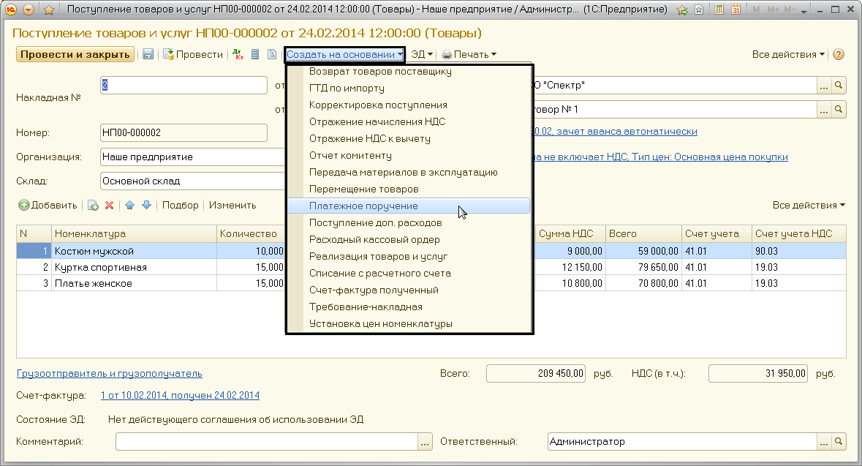
Рис. 4.16. Выбор вида документа для ввода способом «на основании»
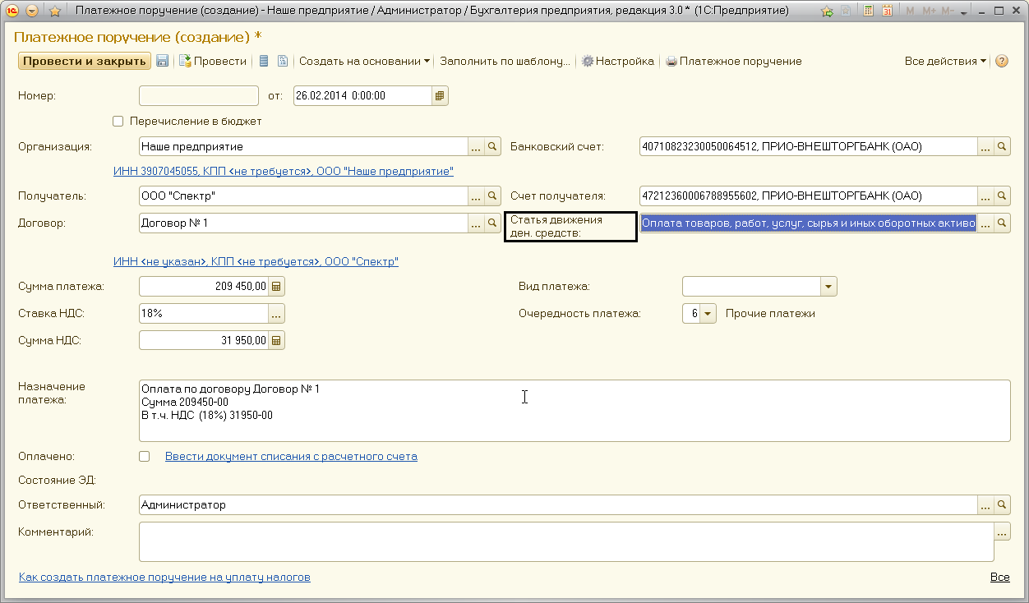
Рис. 4.17. Форма нового документа «Платежное поручение», который вводится способом «на основании»
Ввод данным способом можно выполнить также из формы журнала (списка) документов используя список «Создать на основании» или аналогичную команду в меню «Все действия».
Способ ввода документов «на основании» отличается от способа копирования тем, что позволяет ввести не один новый документ такого же типа, что и исходный, а несколько документов различных типов.
Примечание. Способ ввода «на основании» может быть применен не для всех типов документов. Состав документов, которые могут быть получены таким способом для каждого документа-основания определяется разработчиками конфигурации.

Основные операции с документами
С документами в программе «1С:Бухгалтерия предприятия 3.0» могут выполняться следующие операции:
- ввод документа;
- проведение документа;
- отмена проведения;
- просмотр проводок по документу;
- получение печатной формы;
- вывод на печать;
- получение файла (электронной формы) документа;
- удаление документа.
Первые две операции были рассмотрены выше. Проведение документа, помимо рассмотренного способа, может быть выполнено в открытой форме журнала операций или журнала (списка) документов. Для этого следует выделить строку с названием документа и на панели инструментов журнала нажать кнопку «Провести текущий документ» (или в меню «Все действия» выполнить команду «Провести»).
Отмена проведения документа состоит в том, что ранее сформированные проводки по документу удаляются из регистра бухгалтерии. Для выполнения данной операции в форме журнала операций или журнала (списка) документов соответствующий документ выделяется и на панели инструментов журнала нажимается кнопка «Отменить проведение текущего документа» (либо в меню «Все действия» выполняется команда «Отмена проведения»).
Просмотр проводок по документу можно выполнить либо из формы журнала операций или журнала (списка) документов, либо непосредственно из формы документа. Для этого на панели инструментов формы журнала или формы документа нажимается кнопка «Показать проводки и другие движения документа». Можно также в меню «Все действия» выполнить команду «Движения документа». В результате открывается форма «Движения документа», в которой отображаются проводки. На рис. 4.18 в качестве примера представлен результат проведения документа «Поступление товаров и услуг».
Для получения печатной формы документа необходимо на панели инструментов формы документа нажать кнопку . В открывшемся меню (рис. 4.19) выбрать строку с названием вида печатной формы. После выполнения соответствующей команды будет получена печатная форма документа (рис. 4.20). Форма имеет структуру табличного документа, аналогичную структуре документов MS Excel. При необходимости элементы формы могут быть дополнительно отредактированы. Для этого на панели инструментов формы следует нажать кнопку «Редактирование», выделить требуемый элемент, открыть контекстное меню и в нем выполнить команду «Свойства». Откроется панель редактирования (рис. 4.21), содержащая различные средства для редактирования выбранного элемента.

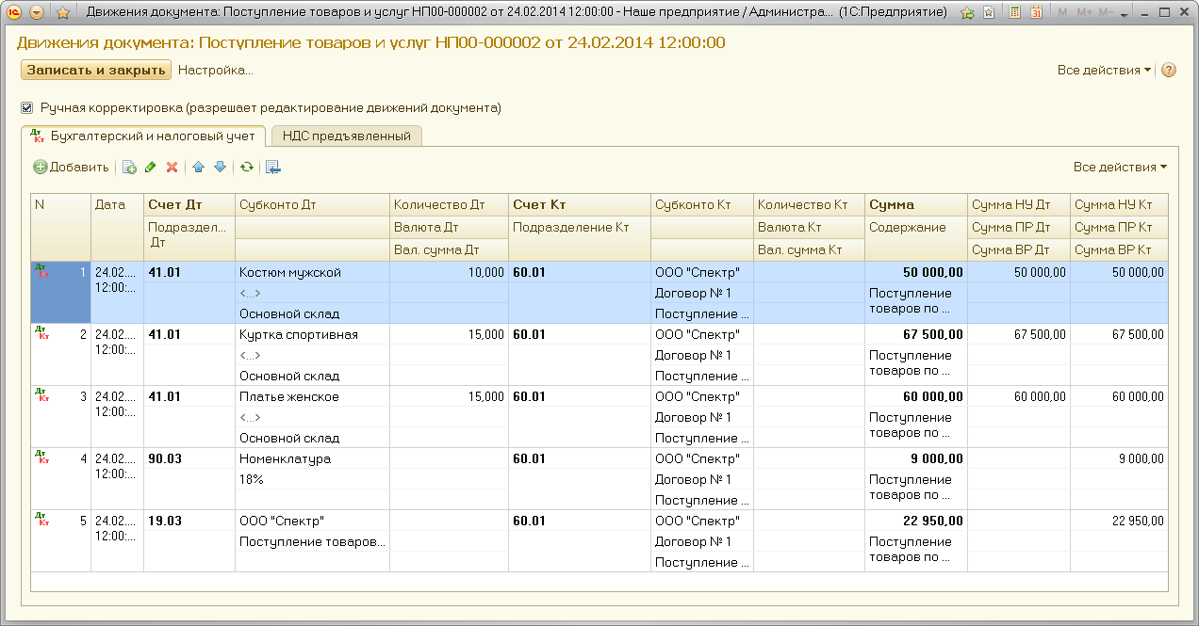
Рис. 4.18. Результат проведения документа «Поступление товаров и услуг»

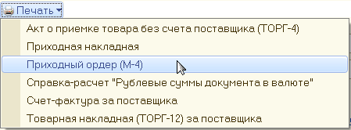
Рис. 4.19. Меню кнопки «Печать» в документе «Поступление товаров и услуг»
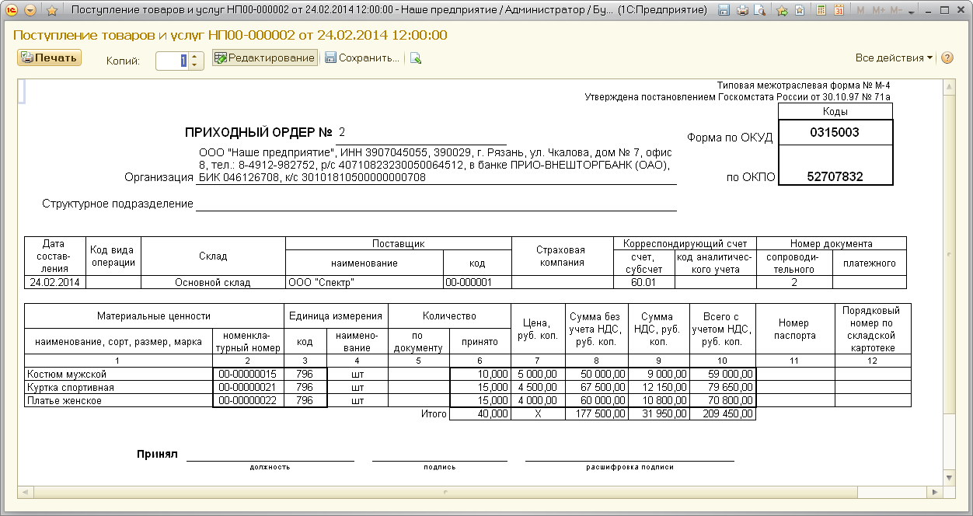
Рис. 4.20. Печатная форма для документа «Поступление товаров и услуг»
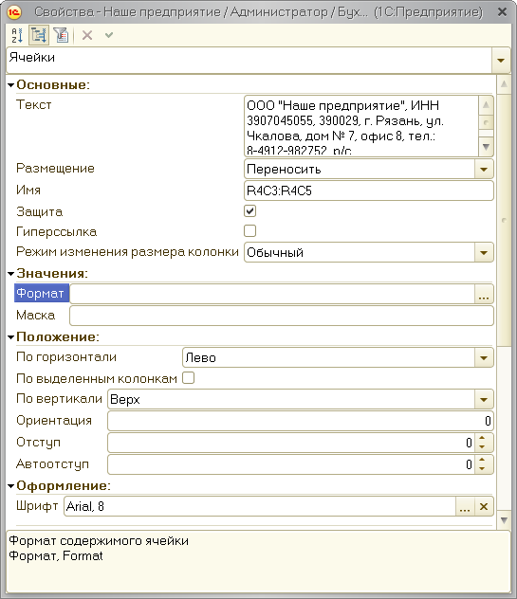
Рис. 4.21. Панель свойств для редактирования элементов печатной формы
Для подготовки документа к печати и вывода на печать используются команды пункта «Файл» главного меню печатной формы (рис. 4.22).
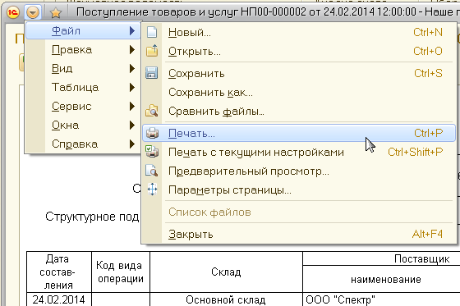
Рис. 4.22. Команды пункта «Файл» главного меню печатной формы
Непосредственно перед печатью рекомендуется выполнить предварительный просмотр структуры печатной формы с помощью команды «Предварительный просмотр…». В случае необходимости с помощью команды «Параметры страницы…» можно изменить параметры страницы документа (размер, поля, масштаб и т.д.) таким образом, чтобы обеспечить удобное размещение на физической странице всех элементов печатной формы.
Для получения файла (электронной формы) документа на панели инструментов печатной формы нажимается кнопка «Сохранить…». В открывшемся окне «Сохранение печатной формы» (рис. 4.23) выбирается каталог и тип файла сохраняемого документа.
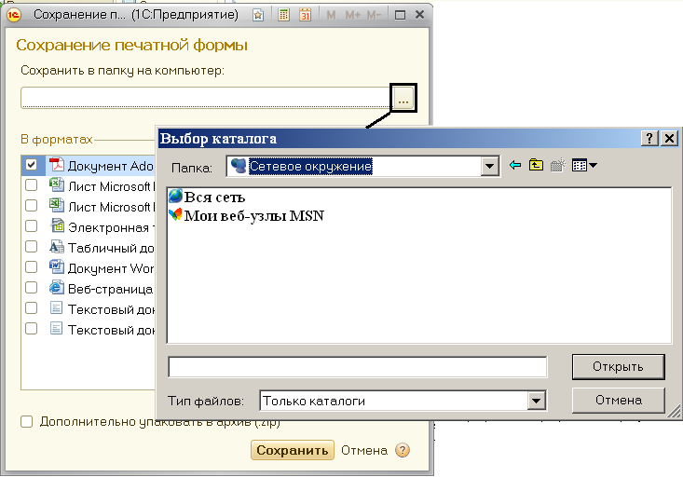
Рис. 4. 23. Сохранение печатной формы документа в файле
Операция удаления документа выполняется в целом так же, как и удаление элементов справочников, рассмотренное ранее. Возможной причиной отказа в удалении документа после выполнения пометки на удаление может быть наличие связей удаляемого документа с другими объектами информационной базы после его проведения. В этом случае перед удалением следует устранить эти связи, выполнив операцию отмены проведения документа.
2. Практическая часть
- Запустить программу на выполнение в режиме «1С:Предприятие», выбрав в окне запуска созданную ранее информационную базу.
- Ввести ручным способом следующие хозяйственные операции:
  - Из кассы поставщику за керамическую плитку выплачено 50000 руб.
  - Плитка поступила на предприятие.
  - Предприятие продало покупателю товар на сумму 40000 руб.
  - Покупателю оказана услуга на сумму 2000 руб. по доставке товара.
Примечание. Необходимые реквизиты задать самостоятельно, используя данные демобазы, и заполнив предварительно соответствующие справочники. Для проводок использовать справочник типовых операций.
- Задав необходимые реквизиты и заполнив требуемые справочники, ввести с помощью документов следующие операции:
  - Оформление платежного поручения.
  - Перечисление денежных средств банку для покупки валюты.
  - Регистрация покупаемого товара (материалов) от поставщика.
  - Оплата поставщику наличными за приобретенный товар.
  - Регистрация товара (материалов), реализованного покупателю.
  - Учет оплаты от покупателя за реализованный товар.
  - Регистрация оплаты наличными от покупателя товара.
  - Оприходование услуги от поставщика.
  - Приобретение и регистрация основных средств.

3. Требования к содержанию отчета
Отчет представляется в виде документа, который должен содержать:
- Формы операций и документов по пп. 2, 3.
- Формы элементов подготовленных справочников.

4. Контрольные вопросы
- Какими способами возможен ввод операций в программе «1С:Бухгалтерия предприятия 3.0»?
- Что такое «проведение документа», как оно выполняется и как просмотреть его результаты?
- Как выполняется ручной ввод операций?
- Что такое «типовая операция» и как она выполняется?
- Какие существуют способы ввода операций с использованием документов?
- Как можно заполнить табличную часть документа?
- Как выполняется ввод документов способом копирования?
- Как выполняется ввод документов способом «на основании»?
- Как осуществляется отмена проведения и удаление документа?
- Чем отличается способ копирования от способа ввода документа «на основании»?
- Как получить печатную форму и файл документа?

